Zondag 30 juni 2019
- 2e van de zomer -

Voorganger: Ds. Matthijs Glastra
Organist : Herman Schimmel

Orgelmuziek
Het wordt stil
De klok luidt
Woord van welkom
Gebed
God,
we zijn bij elkaar
op zoek naar stilte
naar leven en liefde
naar onszelf
naar U
GOD
LAAT UW LICHT OVER ONS OPGAAN
WEES VOOR ONS LIEFDE DIE BLIJFT

De twee kaarsen worden aangestoken
Drempellied 288

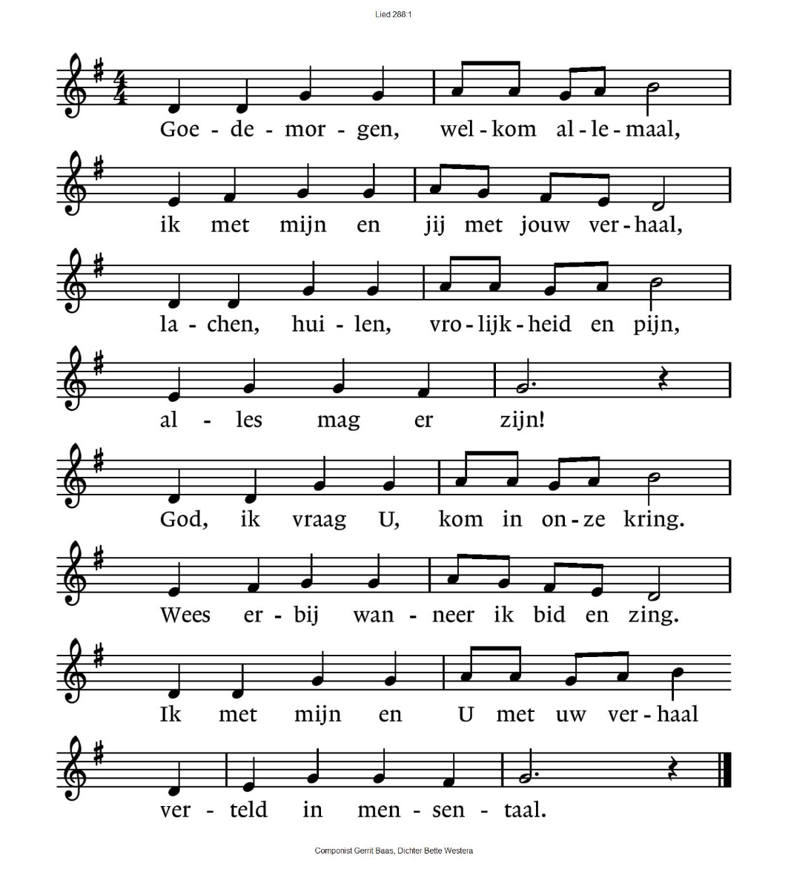

(gemeente gaat staan)

Begroeting
v: Zoals elke morgen nieuw de zon opgaat
en onze wereld verlicht
a: ZO IS UW TROUW O GOD
EN GAAT UW LIEFDE OVER ONS OP
v: Gij, licht in onze ogen
en de vreugde van ons hart
a: WEES IN ONS MIDDEN
v: Wij groeten elkaar
a: IN DE NAAM VAN DE VADER, DE ZOON
EN DE HEILIGE GEEST. AMEN.

Zingen: Lied 195

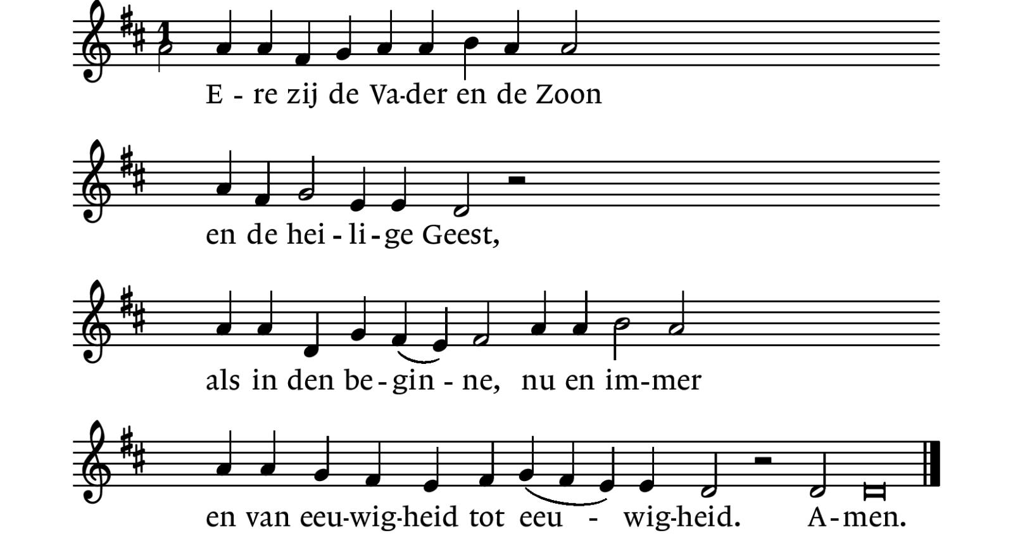
(gemeente gaat zitten)
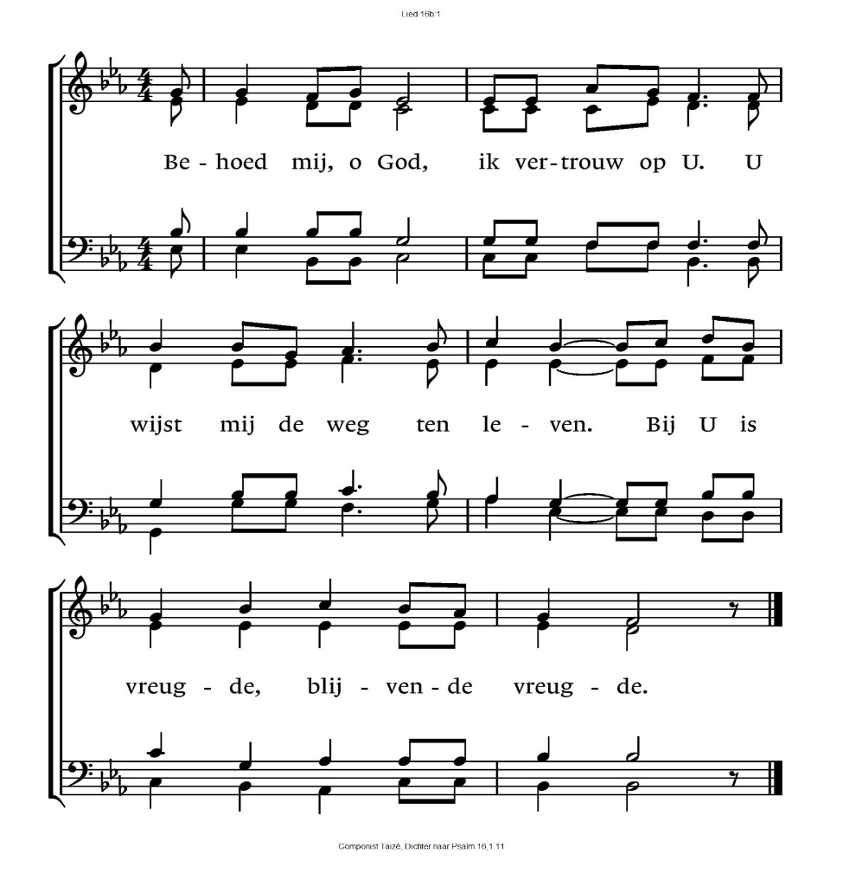
Kyriegebed en kyrielied 301C (in canon)
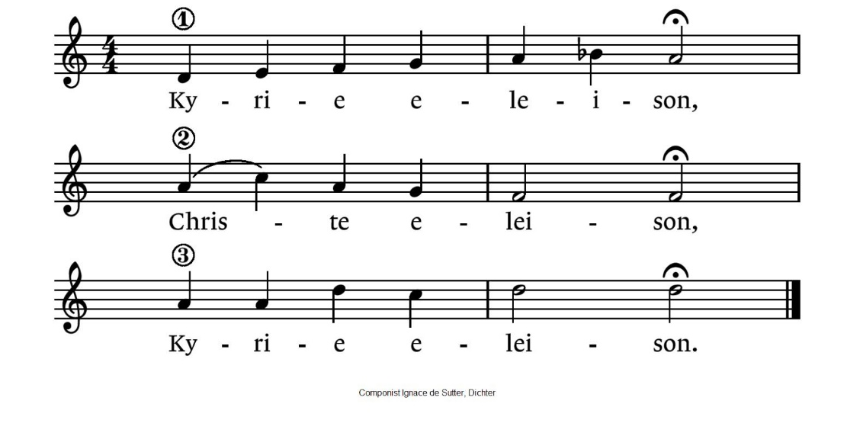
Zingen Lied 16B bij de opening van het Woord

Lezen: Lucas 9: 51-62
Acclamatie: Lied 333
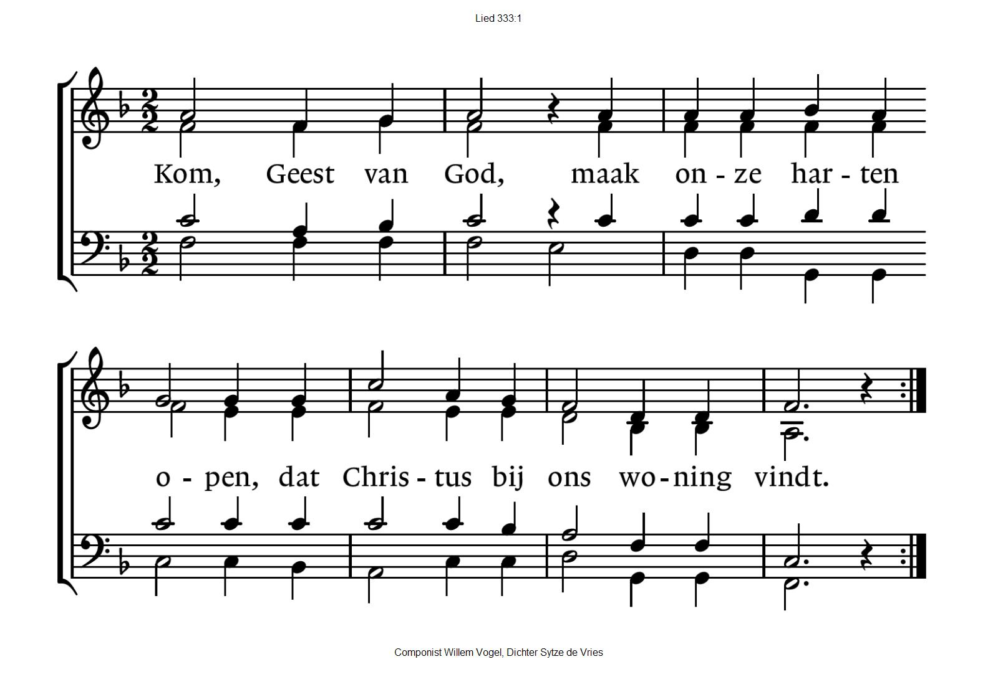
Overweging
Moment van stilte
Gebeden – stilte – Onze Vader
als acclamatie: “Dat uw woorden in ons branden,
als een vuur voor hart en handen,
als een licht voor ons uit “ ( ZG 6, 96)
Onze Vader die in de hemel zijt,
Uw naam worde geheiligd.
Uw koninkrijk kome,
Uw wil geschiede, op aarde zoals in de hemel.
Geef ons heden ons dagelijks brood.
En vergeef ons onze schulden
zoals ook wij onze schuldenaars vergeven.
En leid ons niet in verzoeking,
maar verlos ons van de boze.
Want van U is het koninkrijk
en de kracht
en de heerlijkheid
in eeuwigheid, Amen

Collecte:
1e collecte: Kinderhospice Binnenveld
2e collecte: Pastoraat en Eredienst
3e collecte: Werk aan de kerk

Vredesgroet
Z E N D I N G E N Z E G E N

Slotlied: “Ga maar gerust” , Sytze de Vries

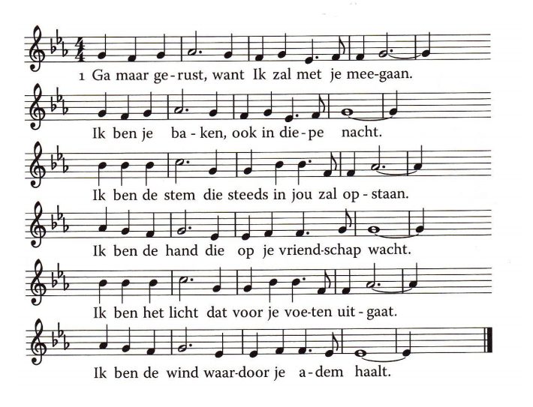

2.. Ga maar gerust, want ik zal met je meegaan.
Ik ben de zon, waarvoor het donker knielt.
Ik ben de groet, waarmee ook jij kunt opstaan.
Ik ben de hoop, dat zaad diep in je ziel.
Ik ben het lied dat fluistert in de bomen.
Ik ben de dag, die schemert in je droom.

3. Ga maar gerust, want ik zal met je meegaan.
Ik ben de liefde, die een mens je schenkt.
Ik ben de hoogste toon die jij kunt aanslaan.
Ik ben de verte, die verlangend wenkt.
En, kom je thuis, de laatste mist verdwenen,
ben ik de hand, die al je tranen wist.
Zegen

Dat de liefde van God onze gedachten vult
dat het kennen van Jezus
vrede legt in ons hart en onze handen
Dat Gods Geest ons blijft bewegen

Dat de vrede en liefde voor ons uitgaan
in de naam van de Vader, de Zoon en de Heilige Geest
AMEN (gezongen)

* * * * * *

Reacties op de viering zijn welkom in de doos in de hal óf via het adres: reactieviering@pknhuissen.nl.
In de werkgroep VIEREN worden deze besproken en wordt er gekeken
hoe deze reacties de vieringen ten goede kunnen komen.

